Советы педагога-психолога


Чем занять ребёнка во время карантина?
Карантин – это вынужденные меры для профилактики заболевания. Как известно, дети не только видят, но и чувствуют настроение взрослых. И, если взрослые будут говорить своим деткам, что «все хорошо», а на самом деле –паниковать, обман будет быстро раскрыт. Нужно объяснить ребенку, что карантин – это временный период в жизни, который пройдет. И жизнь вернется в прежнее русло. Особенно внимательными нужно быть с детьми с тревожным типом характера. Они могут слишком близко воспринимать тревожащие новости, поэтому целесообразно ограничить поток данной информации. Родителям нужно спокойно, без излишней негативной окраски (не запугивая!) объяснить ребенку четкие инструкции поведения во время карантина. И это будет гарантом спокойствия детей и их родителей.
Нерабочая неделя, особенно когда у вас на руках дети - это испытание не для слабонервных. А тут и выходные уже прошли, а значит, все раскраски уже заполнены, весь дом в пластилине, а вы на грани истерики.
Карантин - не повод унывать, а отличный способ наладить отношения с ребёнком. И если с заведениями, где переход на дистанционное обучение технически и фактически исполним (школы, университеты), проблем не предвидится, то, что же делать совсем маленьким ребятишкам?
Предлагаем вам несколько способов того, как организовать ребёнку интересный и полезный досуг. Итак, во время карантина можно:
1. Играть в настольные игры или смотреть кино🎬
Такое совместное времяпровождение не только спасёт от скуки, но и сплотит вас и ваших близких. Важно, ориентироваться на то, что интересно и полезно для всех членов семьи.
2. Писать книги📚
Карантин даёт возможность лучше узнать своего ребёнка, заметить и развить его скрытые таланты. Кто знает, может, у вас в семье растёт будущий Пастернак или Толстой? Стать домашним писателем не так уж сложно, достаточно вооружиться бумагой, ручкой, карандашами и фантазией. Кто-то будет работать над сюжетом, а те, кто ни писать, ни читать ещё не умеют, могут представить себя иллюстраторами.
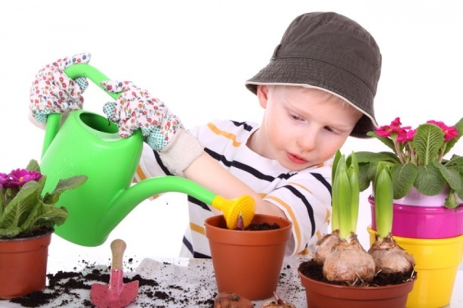
3. Сажать цветы💐
Ведь это просто, дёшево и полезно. К тому же, весна – самое время заняться рассадой. Высаживать можно и зелень, и овощи. Для этого вам понадобятся только горшок, мешочек с землёй и семена.
4. Устроить семейные чтения📗
Можно открыть считалки или сказки, и провести вечер в компании живых домов, весёлых машинок или забавных рифм.
5. Играть в прятки🔎
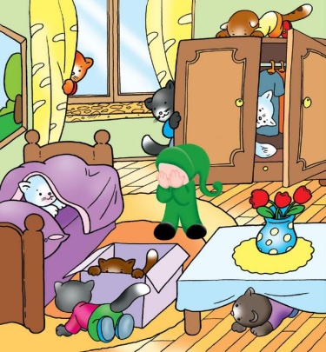
Старый добрый способ заработать передышку от активных игр и спокойно выдохнуть. Ведь прежде чем отправиться на поиски игроков, можно сосчитать до ста, а то и до тысячи.
6. Создать собственную галерею рисунков🖌
Можно заказать у юного художника «картины» разной тематики («Времена года), потом отобрать вместе с ним лучшие работы для выставки и развесить их вдоль стен.
7. Испечь «что-нибудь вкусненькое»🍪
Часто детям хочется чего-нибудь «этакого», и совместная готовка отличный способ не только испечь вкусный пирог, но и увлечь ребёнка самим процессом. Готовя с мамой, дети учатся быть терпеливыми и следовать инструкциям. Дайте им поэкспериментировать с начинкой и декором, и они тут же поймут, что готовка – это не скучно и долго, а креативно и вкусно.

8. Пускать пузырьки🎈
Можно научить ребёнка делать мыльные пузыри из жидкого мыла, шампуня или средства для мытья посуды.
9. Пойти в импровизированный поход⛺
«Импровизированный» – потому что из дома выходить вам при этом не придётся! Зачем палатка, когда можно сделать шалаш из одеял? Да и костёр разводить необязательно – зефир можно пожарить в микроволновке. Главное не забыть взять с собой «в поход» хорошее настроение и дух авантюризма.
10. Организовать соревнование на самую чистую комнату🧽
И снова, главное – запастись призами и терпением.

11. Собрать пазл🧩
Тут и терпение, и логика, и местами физика с геометрией. В общем, настоящая палочка-выручалочка в условиях карантина. А пазлом из 1000 элементов можно занять ребёнка на весь карантин.
12. Заниматься декоративно-прикладным искусством✂
Картон, маркеры, обрезки бумаги, мелки – всё, что угодно подойдёт для создания шедевра. Из подручных материалов можно делать, аппликации, вырезать кукол, конструировать роботов. Главное – выделить для «мастерской» свободное от дорогих ковров и мебели пространство. И, безусловно, если в доме живёт будущий дизайнер одежды, стоит предупредить его, что шторы не самая подходящая для кукольного наряда материя.
13. Учим буквы с помощью гречки
Уж чего-чего, а гречки сейчас в каждом доме большие запасы. Один килограмм пусть пойдет на развитие малыша. В небольшую коробку насыпаем тонкий слой гречки, выдаём ребёнку любую ручку или фломастер, ставим перед ним шаблон буквы, и пусть воспроизводит букву на гречневом пространстве. Начать можно с К. На эту букву много популярных слов, например, карантин.
14. Играйте в шашки
Детям понравится изучать все тонкости шашек. А если они уже профи? Брось своему ребенку вызов!
15. Научите своих детей шахматам
Обучая своего ребенка игре в шахматы, у тебя есть возможность создать много приятных воспоминаний.

16. Пойте караоке
Смотрите на youtube анимационные ролики со словами и мелодиями популярных детских песен и детских стишков.
Дорогие, родители! Самое время позаботиться о досуге своего ребёнка и вспомнить, как важно, запасаясь товарами первой необходимости, не забывать и о потребностях более высоких.

С самыми теплыми, добрыми пожеланиями хорошего настроения, оптимизма, взаимопонимания с детьми, здоровья!!!

Ваш педагог-психолог
Тимофеева Наталья Михайловна

